Ciudad: _________________________ Fecha: _____________________________________
Razón social y/o nombres y apellidos completos de quien vende el bien o presta el servicio: ___________________________________________________________________________________
Cédula o NIT: ____________________ Dirección:_____________________________ Teléfono:________________
Recibí de la Universidad del Cauca la suma de: (escribir el valor total de bien y/o servicio) ($________________) _____________________________________________________________________________________________
_____________________________________________________________________________________________
Por concepto de: __________________________________________________________________________
__________________________________________________________________________________________
Retenciones aplicadas: RETEFUENTE _____________ RETEIVA ____________ RETEICA____________
_________________________________________
firma
Nota: se debe adjuntar fotocopia de la cédula y/o el RUT

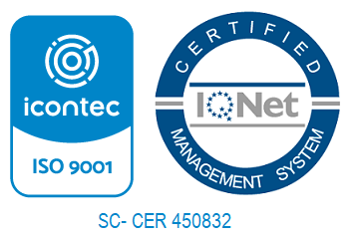

 | Proceso de Apoyo  Gestión Financiera  Comprobante de Pago
Código: PA-GA-5.2-FOR-5 |  | Versión: 1 | Fecha de actualización: 04-06-2020

Ciudad: _________________________ Fecha: _____________________________________
Razón social y/o nombres y apellidos completos de quien vende el bien o presta el servicio: ___________________________________________________________________________________
Cédula o NIT: ____________________ Dirección:_____________________________ Teléfono:________________
Recibí de la Universidad del Cauca la suma de: (escribir el valor total de bien y/o servicio) ($________________) _____________________________________________________________________________________________
_____________________________________________________________________________________________
Por concepto de: __________________________________________________________________________
__________________________________________________________________________________________
Retenciones aplicadas: RETEFUENTE _____________ RETEIVA ____________ RETEICA____________
_________________________________________
firma
Nota: se debe adjuntar fotocopia de la cédula y/o el RUT
--------------------------------------------------------------------------------------------------------------------------------------------------------

